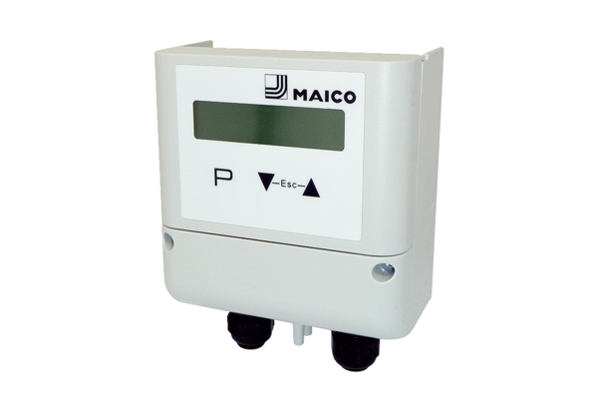Regulacija tlaka DS MDR-PG AVCJedinica za pakiranje: 1 komAsortiman: E
Broj artikla: E157.1636.0000Proizvođač: MAICO

